1.实验名称:数据挖掘与分析

2.实验日期:2018年4月29日

3.实验内容

配置Nginx和Flume进行Nginx日志的监控。

创建外部表，读取日志。

4.实验步骤

(1)安装配置Nginx服务器

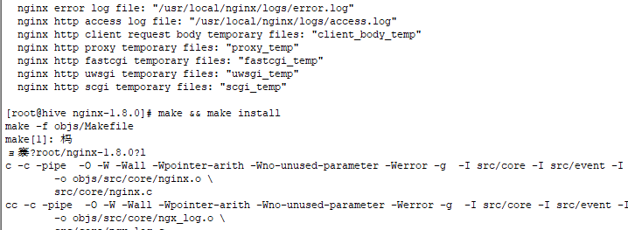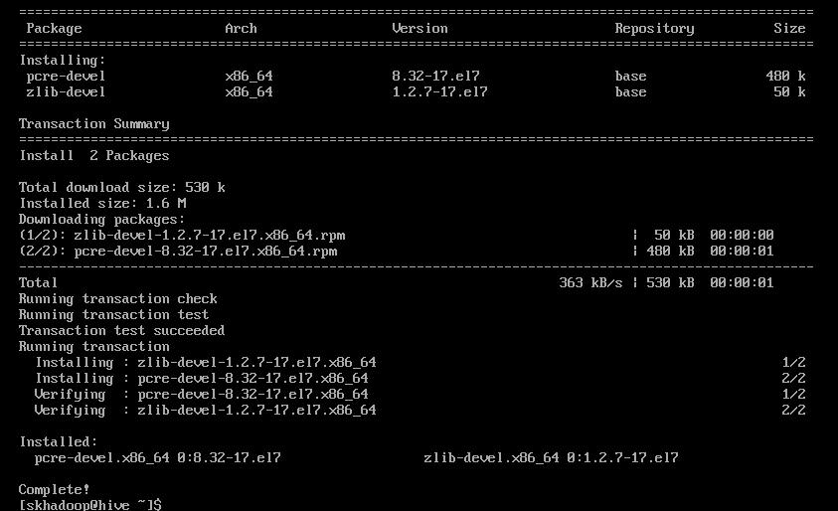

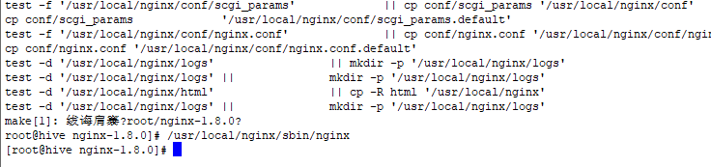

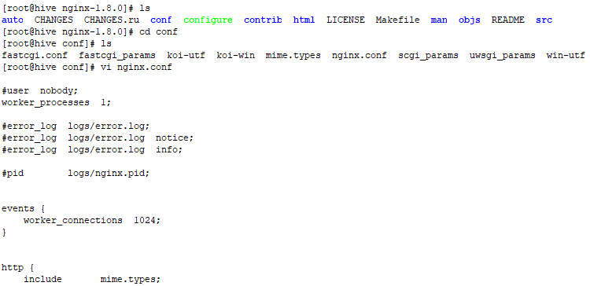

(2)测试

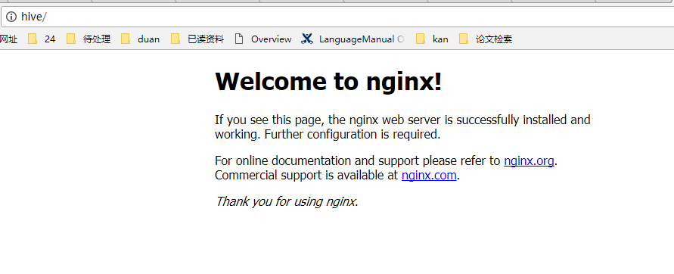

(3)安装配置Flume

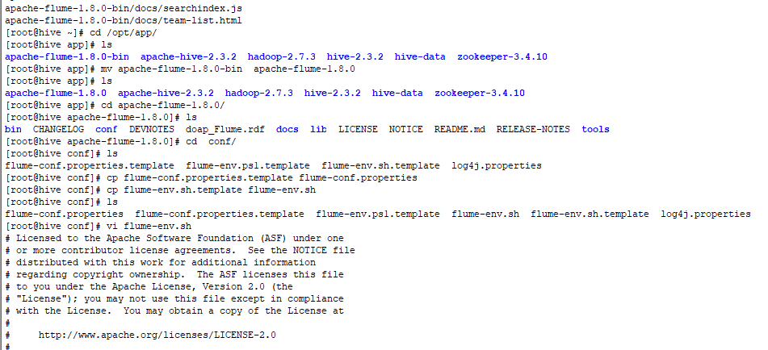

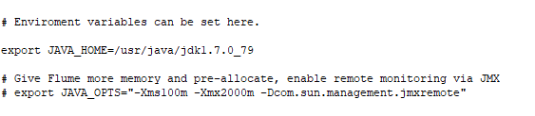

(4)下载安装并测试telnet客户端

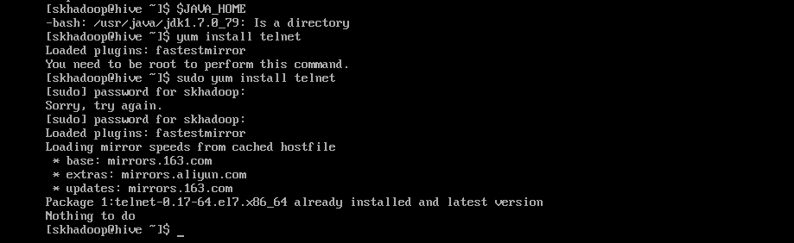

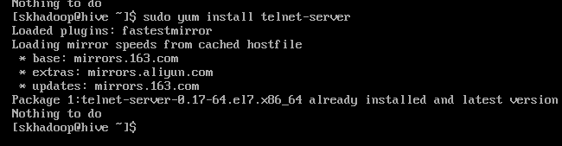

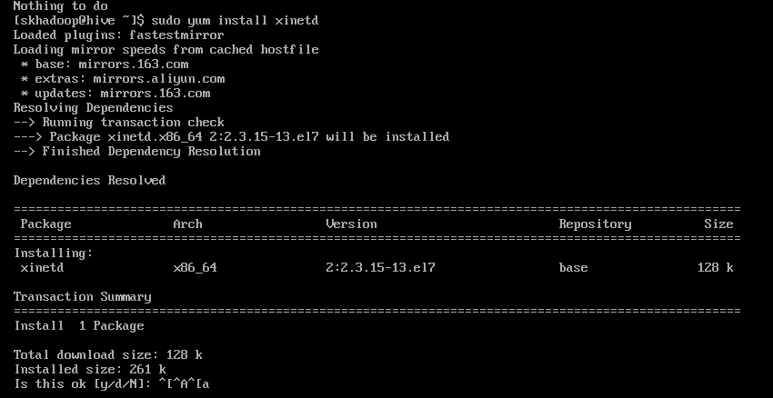

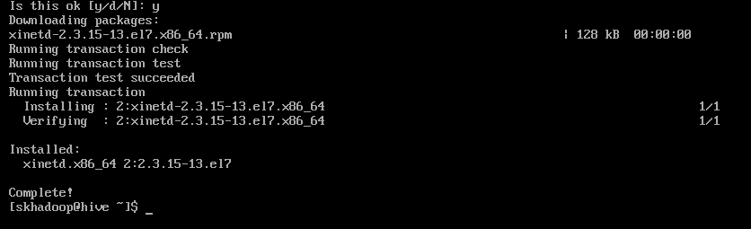

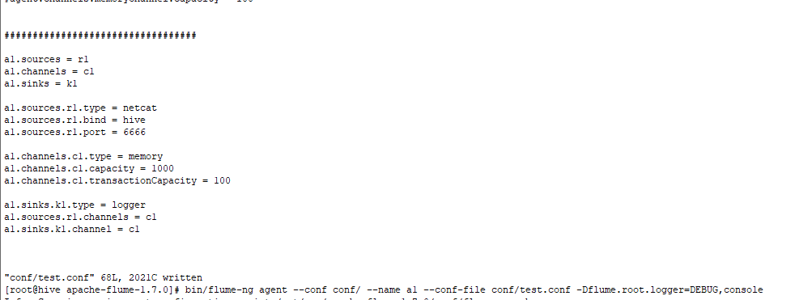

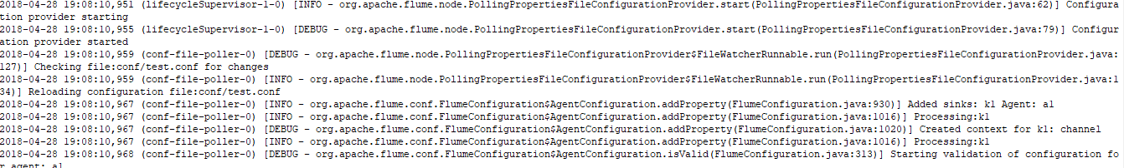

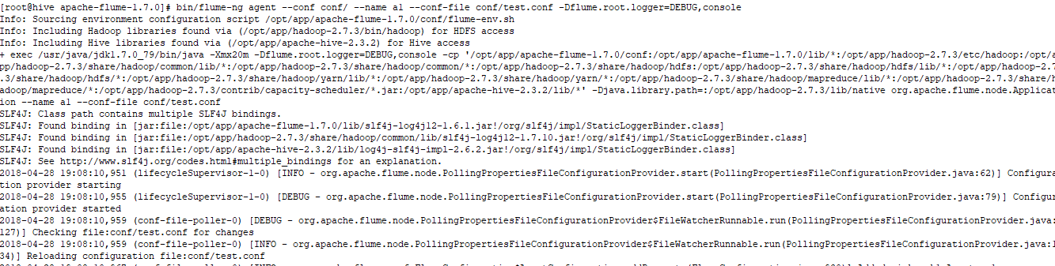

(5)Flume对Nginx日志监控

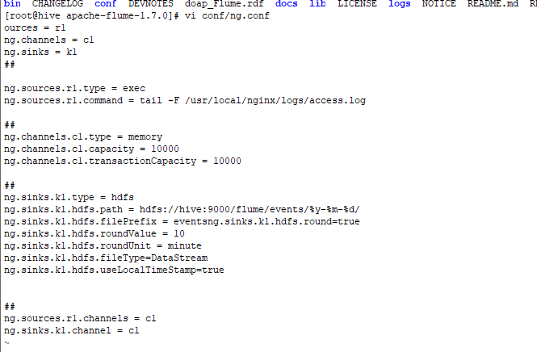

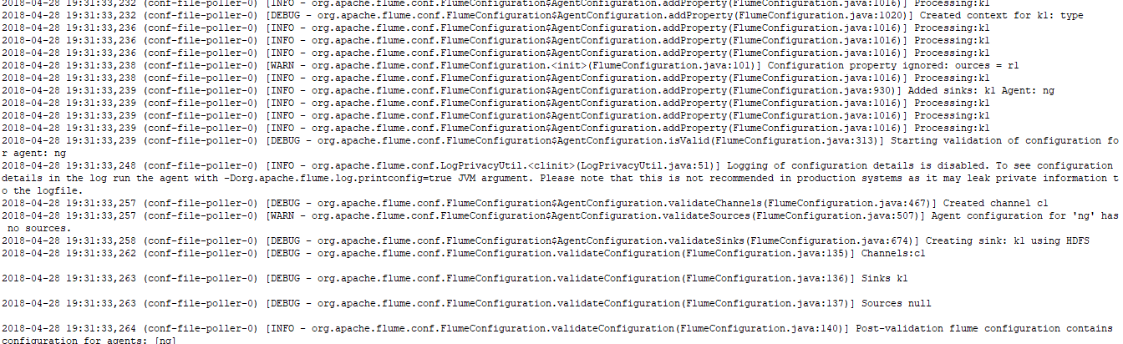

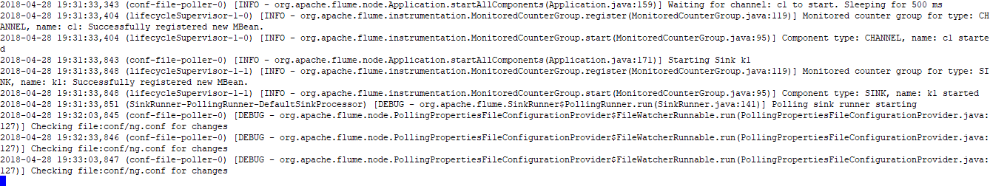

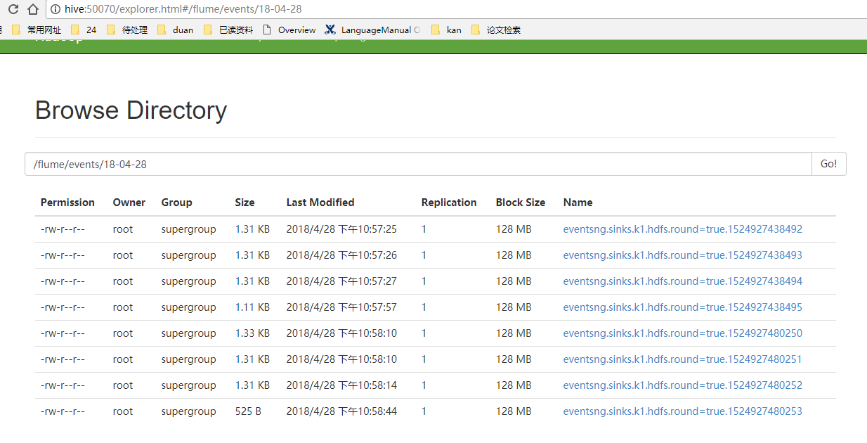

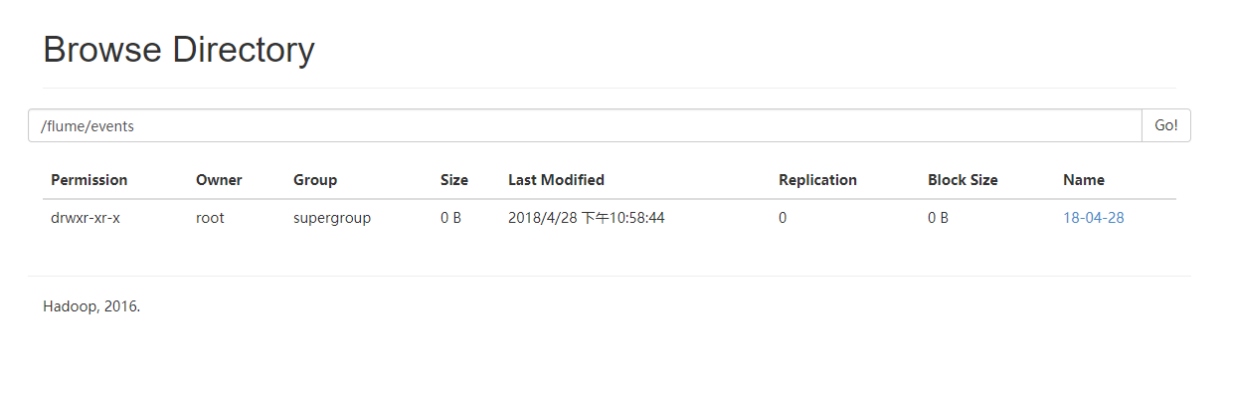

(6)创建hive的日志文件外部表

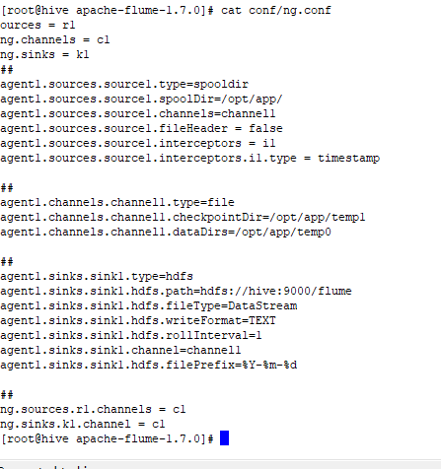

(7)启动监控：

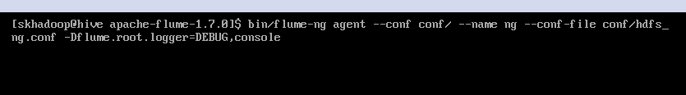

以’/t’为字段分割符创建外部表：

